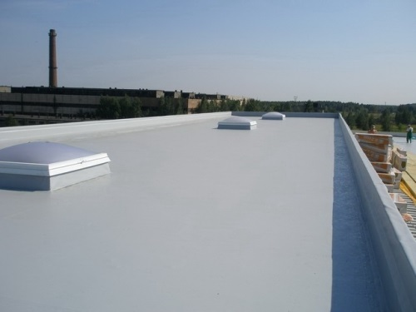

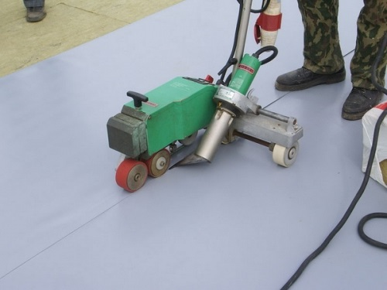

Стропильная система выполнена нами ЧМ ПС НПП «АРХТЕХСТРОЙ» (швелера). Так как не договорились с генподрядчиком по цене крыши, дальше выполняли другие (обрешётка), я говорил заказчику , что не правильно делают фальцевую крышу, ее сняли и по новому делали, через время генподрядчика поменяли и переделали кровлю другим. Так что, точно я не могу сказать кто выполнял работы по этой кровле, Даниил Долуденко или кто другой, но если надо я узнаю. Я вчера был на этом обьекте.

